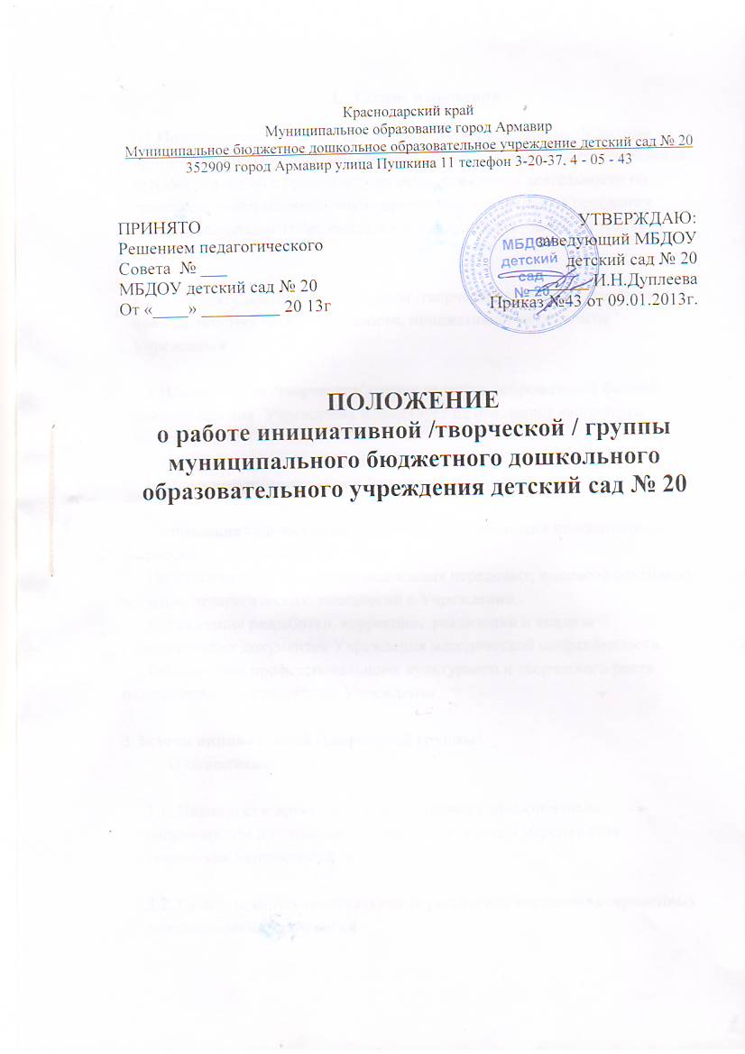

1. Общие положения
1.1.Инициативная группа – группа творчески работающих педагогов муниципального бюджетного дошкольного образовательного учреждения детский сад № 20 с приоритетным осуществлением деятельности по нравственно-патриотическому направлению, созданная на основании Устава дошкольного образовательного учреждения /далее по тексту – Учреждения/

1.2.Цель деятельности инициативной /творческой/ группы – содействие повышению творческой активности, инициативности педагогов Учреждения

1.3.Инициативная /творческая/ группа является добровольной формой самоуправления Учреждения и действует на основании настоящего положения

2. Функции инициативной /творческой группы/

Выполнение годовых задач Учреждения, требующих инновационного, творческого подхода к их решению.
Инициаторство новых идей, реализация передовых, высокоэффективных методов, педагогических технологий в Учреждении.
Организация разработки, коррекции, реализации и анализа стратегических документов Учреждения методической направленности.
Обеспечение профессионального, культурного и творческого роста педагогического коллектива Учреждения.

3.Задачи инициативной /творческой группы/
Инициативная группа:

3.1. Планирует и организует в соответствии с приоритетным направлением и годовыми задачами Учреждения мероприятия творческой направленности.

3.2. Пропагандирует положительные результаты внедрения современных инновационных технологий.

3.3.Организует работу по участию педагогического коллектива Учреждения в районных, окружных, российских смотрах и конкурсах.

3.4.Оказывает помощь в разработке стратегических документов Учреждения - программы развития, общеобразовательной программы; экспертизе авторских программ.

3.5.Организует информационную деятельность на сайте Учреждения с целью распространения передового педагогического опыта.

3.6.Совершенствует предметно-развивающую среду в соответствии с приоритетным направлением, годовыми задачами деятельности Учреждения (оформление холлов, лестничных проемов, игровых комнат, музеев, и др.)

3. Организация деятельности
Состав инициативной /творческой/ группы избирается на педагогическом Совете Учреждения и утверждается приказом заведующего.

Состав инициативной /творческой/ группы может меняться в течение года в зависимости от поставленных проблем учреждения и качеством выполнения поставленных задач педагогами

Инициативную группу дошкольного учреждения возглавляет один из ее членов открытым голосованием.
Заседания творческой группы проводятся согласно плану деятельности и по мере необходимости.
4. Документация и отчетность
5.1.Обсуждаемые вопросы фиксируются и протоколируются.
5.2.Отчет деятельности инициативной /творческой группы/ представляется на педсоветах, методических мероприятиях.

6.Взаимодействие с другими органами самоуправления
6.1. Решения, предложения инициативной /творческой/ группы выносятся на заседания:
• педагогический Совета
• родительского Комитета
• общего Собрания трудового коллектива

